Dossier technique

-

Projet Drone Target

Faire répartition des taches avec qui fait quoi et ce qu’il s’est passé, les pb avec solutions, tout détaillé et plan de tests !!! test au fur et à mesure !!

Dossier pour l’équipe pour que qqn qui arrive dans l’équipe puisse tout comprendre, tout ce qui a été fait et pq et comment !

Trello à perfectionner avec répartition des tâches

Zoé Bonnadier

Adrien Chatain

Luigi Di Fusco

Xudong Wang

Tuteur : Yann Duchemin

Table des matières

Histoire du drone 3

Utilisations des drones 3

Utilisation militaire 3

Utilisation civile 3

En expansion… 4

Réglementations 4

Classification des aéronefs sans pilote à bord en 7 catégories 4

Zone d’évolution de l’aéronef 5

Le drone AR.Drone 2.0 de Parrot 5

Caractéristiques 5

Le projet 6

Cahier de Charges (CdC) 6

Fonctionnalités (liste des Exigences) 6

Données d’entrées 6

Données de sorties 6

Applications grâce au suivi de cible d’un drone 7

Bibliographie 7

Expression du besoin 8

Matériel utilisé 10

Cahier de Charges (CdC) 10

Fonctionnalités (liste des Exigences) 10

Données d’entrées 10

Données de sorties 10

Fonctionnalités 10

Données 11

Caractéristiques du drone 11

Données à stocker 11

Contraintes 11

Logiciel – ROS (Robot Operating System) 12

Fonctionnalités détaillées 12

Boucle Externe : analyse d’images 12

Boucle Interne : loi de commande 13

Délais 13

Tests 14

Etat de l’art

Le drone est un aéronef sans pilote à bord et le plus souvent télécommandé. Le mot « drone » provient d’un terme signifiant « faux bourdon » en anglais. Le terme drone peut être remplacé par « RPAS » (*Remotely Piloted Aircraft System) ou « UAV » ( « Unmanned Aerial Vehicle »).*

Il en existe de toutes sortes (différentes tailles, masses et autonomies) pour différentes utilisations.

# Histoire du drone

L’élaboration des drones a commencé à la fin de la Première Guerre Mondiale aux Etats-Unis et en Europe.

Le premier drone français a été développé en 1923 à Etampes par l’ingénieur Maurice Percheron et le capitaine Max Boucher.

Les drones commencent à être utilisés pour des intérêts militaires pendant la Guerre Froide en Europe et aux Etats-Unis, que ce soit pour surveiller l’ennemi ou pour lancer des tracts sur la foule.

C’est avec les progrès technologiques de ces dernières années que les drones se sont répandus. Avec le GPS, internet, les satellites, les drones sont de plus en plus performants.

Enfin, leur utilisation n’est plus seulement militaire.

# Utilisations des drones

## Utilisation militaire

Pour éviter les pertes humaines à la guerre que l’opinion publique ne peut plus supporter, les drones sont de plus en plus présents dans les armées du monde entier, notamment aux Etats-Unis qui ont dépensé 2 milliards de dollars entre 2013 et 2015.

Amnesty International accuse les services de renseignement des Etats-Unis d’utiliser les drones de manière illégale. Ces drones tueraient aveuglément des personnes innocentes, ce qui est évidemment une violation du droit international.

## Utilisation civile

L’utilisation de petits drones par des civils se répand.

## En expansion…

Le rôle des drones pourrait être très important dans le sauvetage. Par exemple, en 2008, les drones ont permis de sauver des victimes des ouragans.

De nombreuses autres applications sont à explorer comme par exemple, le suivi de personnes et/ou objets mobiles, l’assistance de Pompiers/Samu ou des forces de l’ordre dans les manifestations pour la surveillance des flux, le suivi temps réel des activités/performances de sportifs ou la surveillance et/ou maintenance dans les domaines ferroviaires et aéronautiques. La Poste prévoit également la livraison de colis par drone.

Finalement, les drones peuvent être utilisés à des fins militaires, civiles et leur utilité est en train d’être explorée dans de nombreux domaines. Cependant, leur usage est parfois détourné à des mauvaises fins.

# Réglementations

En Europe, l’agence européenne de la sécurité aérienne intervient pour les drones de moins de 150 kilogrammes. En France, c’est la DGAC (Direction Générale de l’Aviation Civile) qui permet la régulation de l’utilisation des drones.

La législation des drones classe ceux-ci dans des catégories.

## Classification des aéronefs sans pilote à bord en 7 catégories

« – Catégorie A : Les aéromodèles de moins de 25 kg , propulsés ou captifs, exclusivement utilisés à des fins de loisirs ou de compétition entre aéromodèles.

– Catégorie B : Les aéromodèles (donc de loisirs) de plus de 25 kg ou qui ne respectent pas les critères de propulsion décrit pour les catégorie A

– Catégorie C : Les aéronefs captifs de moins de 25 kg qui sont utilisés pour un travail aérien (photo, vidéo, thermographie, observations, relevés etc..).

– Catégorie D : les aéronefs utilisés pour un travail aérien d’une masse au décollage inférieure à 2 Kg (structure + charge).

– Catégorie E : les aéronefs qui n’appartiennent pas aux classes C et D, d’une masse inférieure à 25 kg ou par dérogation inf. à 4 kg

– Catégorie F : les aéronefs d’une masse inférieure à 150 kg

– Catégorie G : les aéronefs d’une masse supérieure à 150 kg »

Extrait de l’[Arrêté du 17 décembre 2015 Relatif à l’utilisation de l’espace aérien par les aéronefs qui Circulent sans personne à bord](https://www.flyingeye.fr/wp-content/uploads/2014/09/DEVA1528469A-propre.pdf)

## Zone d’évolution de l’aéronef

« Les textes prévoient également la classification des vols selon 4 scénarios :

S-1 : vols en vue direct du télépilote se déroulant hors zone peuplée, à une distance horizontale inférieure de 200 m du télépilote.

S-2 : vols hors zone peuplée*, à une distance horizontale maximale de rayon 1 km du télépilote et de hauteur inférieure à 50 m au-dessus du sol ou des obstacles artificiels, sans aucune personne au sol dans la zone dévolution. Extension à 150m de hauteur pour les aéronefs de moins de 2kg.

S-3 : vols en agglomération ou à proximité d’un rassemblement de personnes ou d’animaux, en vue directe du télépilote, à une distance horizontale maximale de 100 m du télépilote.

S-4 : activités ne relevant pas du scénario 2.

*zone peuplée : un aéronef est dit évolué en « zone peuplée » lorsqu’il évolue :  
– au sein ou à une distance horizontale inférieure à 50 mètres d’une agglomération figurant sur les cartes aéronautiques en vigueur diffusées par le service d’information aéronautique à l’échelle 1/500 000 ou, à défaut, à l’échelle 1/250 000, ou ;  
– à une distance horizontale inférieure à 150 mètres d’un rassemblement de personnes, sauf précision contraire au sein du présent arrêté. »

Extrait de l’[Arrêté du 17 décembre 2015 Relatif à l’utilisation de l’espace aérien par les aéronefs qui Circulent sans personne à bord](https://www.flyingeye.fr/wp-content/uploads/2014/09/DEVA1528469A-propre.pdf)

# Le drone Bebop 2 de Parrot

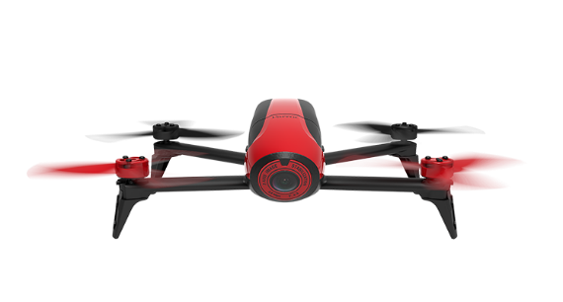

## Caractéristiques

* Temps de vol : 22 mn
* Vitesse relative : 10 m/s
* Deux caméras :
  + Caméra frontale : FishEye à 186° et 30 fps
  + Caméra horizontale : 14 Mpixels utilisée pour la stabilisation du Drone
* Plusieurs autres capteurs :
  + Magnétomètre sur 3 axes
  + Gyroscope à 3 axes
  + Accéléromètre à 3 axes
  + Capteur à ultrason
* 4 moteurs Brushless (14.5 W)
* Batteries de type Lithium-polymère :
  + BeBop : 11.1 V et 13.3Wh et 1200mAh

**Ce drone est de catégorie A et volera selon le scénario S3 même si les tests du projet se dérouleront dans une zone vide de personnes et à très faible altitude.**

# Le projet

Le projet a pour objectif d’asservir le mouvement du drone à celui d’une cible. Le drone devra détecter la couleur de la cible et ensuite détecter son mouvement pour le suivre.

## Cahier de Charges (CdC)

### Fonctionnalités (liste des Exigences)

* Suivi de cible avec navigation du Drone en 3D
* Localisation de la cible
* Estimation de la distance séparant la cible du Drone
* Extraction des caractéristiques images
* Reconnaissance de formes (cible)
* Asservissement visuel

### Données d’entrées

* Flux vidéo caméra latérale
* Données d’autres capteurs : US, Caméra, IMU et GPS

### Données de sorties

* Suivi de cible avec déplacement autonome du Drone

## Applications grâce au suivi de cible d’un drone

Ce projet peut amener au développement de nombreuses applications. Que ce soit le suivi de personnes et/ou objets mobiles, l’assistance de Pompiers/Samu ou des forces de l’ordre dans les manifestations pour la surveillance des flux, le suivi temps réel des activités/performances de sportifs ou la surveillance et/ou maintenance dans les domaines ferroviaires et aéronautiques, le fait de pouvoir suivre une cible (objet ou personne) est très intéressant et se répand de plus en plus.

De nombreuses autres applications pourraient se développer avec l’expansion de ce type de projet.

# Bibliographie

Wikipédia <https://fr.wikipedia.org/wiki/Drone>

Site de la Fédération Professionnelle du Drone Civil <http://www.federation-drone.org/les-drones-dans-le-secteur-civil/histoire-du-drone/>

Site de Flying Eye – Réglementation Aérienne <https://www.flyingeye.fr/reglementation-aerienne/>

Analyse fonctionnelle du projet

# Expression du besoin

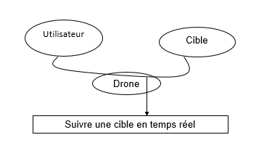

Figure 1 : Bête à cornes

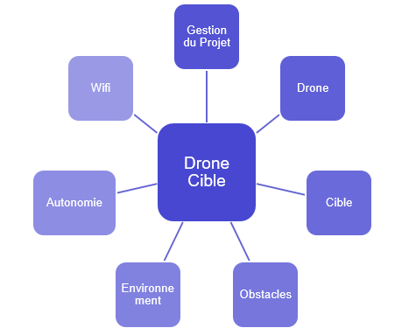

Figure 2 : Découpage en Fonctions de Services

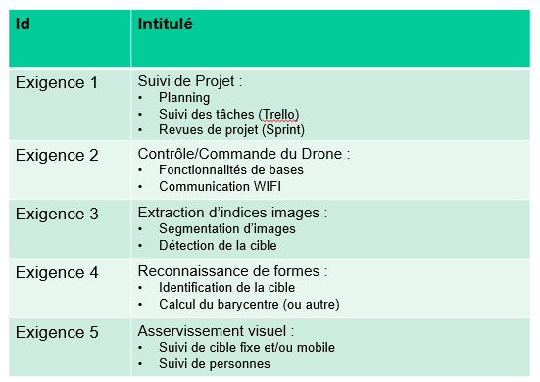

Figure 3 : Matrice de traçabilité

Phase de Spécifications

Le projet a pour objectif d’asservir le mouvement du drone à celui d’une cible. Le drone devra détecter la couleur de la cible et ensuite détecter son mouvement pour le suivre.

# Matériel utilisé

* Drone AR.Drone de Parrot
* Un PC dédié au traitements débarqués et à la commande du Drone :
  + Traitement d’images en temps réel.
  + Plateforme logicielle Linux/ROS.
* Transmission WIFI entre le PC et le Drone pour le contrôle du suivi de cibles.

# Cahier de Charges (CdC)

### Fonctionnalités (liste des Exigences)

* Suivi de cible avec navigation du Drone en 3D
* Localisation de la cible
* Estimation de la distance séparant la cible du Drone
* Extraction des caractéristiques images
* Reconnaissance de formes (cible)
* Asservissement visuel

### Données d’entrées

* Flux vidéo caméra latérale
* Données d’autres capteurs : US, Caméra, IMU et GPS

### Données de sorties

* Suivi de cible avec déplacement autonome du Drone

# Fonctionnalités

* Faire décoller le drone
* Détecter la cible
* Traiter le mouvement de la cible
* Suivre le mouvement de la cible automatiquement
* Atterrissage – 2 possibilités
  + A partir d’un certain niveau de batterie le drone se pose tout seul sur le sol
  + Passage en mode manuel pour que l’utilisateur face atterrir le drone

# Données

## Caractéristiques du drone BeBop 2 de Parrot

* Temps de vol : 22 mn
* Vitesse relative : 10 m/s
* Deux caméras :
  + Caméra frontale : FishEye à 186° et 30 fps
  + Caméra horizontale : 14 Mpixels utilisée pour la stabilisation du Drone
* Plusieurs autres capteurs :
  + Magnétomètre sur 3 axes
  + Gyroscope à 3 axes
  + Accéléromètre à 3 axes
  + Capteur à ultrason
* 4 moteurs Brushless (14.5 W)
* Batteries de type Lithium-polymère :
  + BeBop : 11.1 V et 13.3Wh et 1200mAh

## Données à stocker

* Niveau de batterie
* Données GPS
* Altitude
* Données de la caméra
* Position
* Vitesse du drone
* Données des moteurs
* Champ magnétique

De manière plus générale, toutes les données que les capteurs vont transmettre via ROS.

# Contraintes

* Autonomie du drone : 22 mn maximum
* La cible peut être inconnue et quelconque (dans un deuxième temps)

# Logiciel – ROS (Robot Operating System)

Le principe de base de ROS est de faire fonctionner en parallèle un grand nombre d’exécutables qui doivent pouvoir échanger de l’information de manière synchrone ou asynchrone. Dans notre projet, ROS permettra par exemple d’interroger à une fréquence définies les capteurs du robot, de récupérer les informations, de les traiter, de les passer à des algorithmes de traitement et de contrôler les moteurs en retour.

L’ensemble des traitements concernant le contrôle/commande du Drone en asservissement visuel sera effectué sous une plateforme ROS (Robot Operating System). Le système ROS comporte des outils et de librairies de robotiques mobiles qui visent à simplifier le contrôle/commande du Drone.

# Fonctionnalités détaillées

L’asservissement visuel du Drone se décline en deux étapes importantes :

Analyse de séquences d’images : vision

Automatique : contrôle/commande

## Boucle Externe : analyse d’images

Lors de l’asservissement en position du Drone, ce dernier doit suivre des objets fixes et mobiles avec uniquement les données images issues de sa caméra embarquée. Le contrôleur visuel doit effectuer les tâches suivantes :

* Estimation de la position de l’objet dans l’image :
  + Récupération du flux vidéo depuis la caméra frontale du Drone
  + Conversion de l’image en format HSV (Teinte Saturation Valeur)
  + Détection de l’objet dans l’image :
    - Approche qui peut se baser sur l’attribut couleur (fortement recommandée)
    - Toute autre approche de segmentation d’images : opérateurs classiques (filtres), extraction de contours et/ou régions, extraction de points d’intérêts, suivi de blocs (block-matching), suivi de points (KLT), suivi de droites (Xvision), estimation de mouvement global (RMR), ou encore la mise en correspondance de points invariants (SURF/SIFT), etc.
  + Masque binaire : binarisation de l’image afin d’extraire l’objet du fond de l’image
  + Calcul du barycentre de l’objet détecté
* Déplacer le Drone afin de garder l’objet (la cible) au centre de l’image. L’objectif est de centrer et maintenir centrée la cible dans l’image :
  + Estimer le déplacement du barycentre dans l’image
  + Traduire ce déplacement en commande à envoyer au Drone (boucle interne)

## Boucle Interne : loi de commande

Cette boucle se charge du contrôle des actionneurs du Drone :

* Cela peut être effectué via un Proportionnel (P), un Proportionnel Intégrateur (PI) ou encore un Proportionnel, Intégrateur et Dérivateur (PID).
* Ou via toute autre commande que vous jugerez nécessaire et adaptée.

Cette boucle doit recevoir les instructions de la boucle externe : contrôleur visuel. Les données de sortie de la boucle interne sont utilisées pour commander les moteurs du Drone. Cela traduit les déplacements à effectuer par le Drone selon l’estimation de la position de la cible dans l’image.

# Délais

Le projet doit être livré au bout de 5 semaines.

La première semaine est consacrée à la phase de spécifications, à la répartition des tâches et à la rédaction des documents tels que l’état de l’art.

Plan de Validation du Logiciel

# Tests

### Test de fonctionnement de ROS – Après installation

|  |  |  |  |  |
| --- | --- | --- | --- | --- |
| Action | Résultat attendu | OK | KO | Commentaires |
| Ouvrir Linux |  |  |  |  |
| Ouvrir l’invit de commande |  |  |  |  |
| Pouvoir contrôler |  |  |  |  |
|  |  |  |  |  |
|  |  |  |  |  |
|  |

### Test final

|  |  |  |  |  |
| --- | --- | --- | --- | --- |
| Action | Résultat attendu | OK | KO | Commentaires |
| Faire décoller le drone | Le drone se positionne en face de la cible |  |  |  |
| Automatiquement | Détecter la cible |  |  |  |
| Automatiquement | Traiter le mouvement de la cible |  |  |  |
| Automatiquement | Suivre le mouvement de la cible automatiquement |  |  |  |
| Passage en mode manuel | Atterrissage |  |  |  |
| A partir d’un certain niveau de batterie |

Répartition des tâches

|  |  |  |  |  |
| --- | --- | --- | --- | --- |
| Tâches | Adrien | Luigi | Xudong | Zoé |
| SEMAINE 1 | | | | |
| INSTALLATION DES LOGICIELS | | | | |
| Installation de Ubuntu 16.04.2 | x | x | x | x |
| Installation de ROS | x | x | x | x |
| Installation des packages pour le drone | x | x | x |  |
| Installation des packages pour OpenCV | x | x | x |  |
| Premier essai de pilotage du drone | x | x | x | x |
| REDACTION DES DOCUMENTS | | | | |
| Etat de l’art |  |  |  | x |
| Début dossier technique |  |  |  | x |
| SEMAINE 2 | | | | |
| PARAMETRER LE DRONE | | | | |
| Créer les comportements (avancer, reculer, tourner) | x | x |  |  |
| CIBLE | | | | |
| Choisir la cible |  |  |  | x |
| Détecter la cible |  |  |  | x |
| Traitement de l’image détectée |  |  |  | x |
| Suivre la cible |  |  |  |  |
| Envoyer les informations de OpenCV à ROS | | | | |
| Comment faire ? Comment cela fonctionne ? |  |  | x |  |
|  |  |  |  |  |
| S’amuser à piloter le drone | x | x | x | x |
|  |  |  |  |  |
|  |  |  |  |  |
|  |  |  |  |  |
|  |  |  |  |  |
|  |  |  |  |  |
|  |  |  |  |  |
|  |  |  |  |  |
|  |  |  |  |  |
|  |  |  |  |  |